Pertanyaan

1. Jika isi masing-masing elemen array bil diubah dengan angka 5.0, 12867, 7.5, 2000000. Apa yang terjadi? Mengapa bisa demikian

* 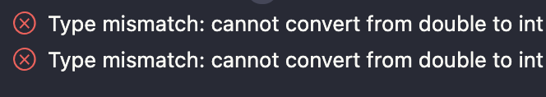
* karena tipe data berjenis integer yang membuat tidak boleh adanya desimal

1. Modifikasi kode program di atas dengan melakukan inisialisasi elemen array sekaligus pada saat deklarasi array.

* 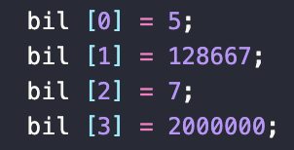

1. Ubah statement pada langkah No 4 menjadi seperti berikut Apa keluaran dari program? Jelaskan maksud dari statement tersebut.

* 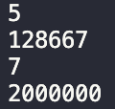
* perulangan for akan menghasilkan output yang sama sesuai data yang dimasukkan namun lebih singkat

1. Jika kondisi pada statement for-loop di atas diubah menjadi: i <= 4, apa output dari program? Mengapa demikian?

* 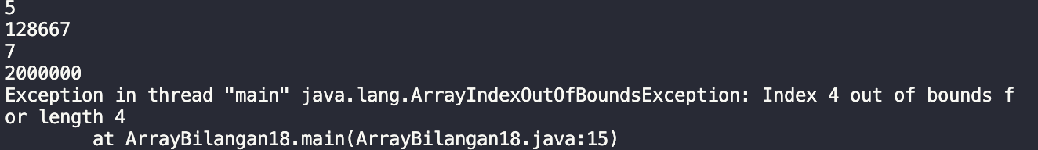
* karena jika i < 4 maka elemennya itu 0,1,2,3 jika i <= 4 maka elemennya adalah 0,1,2,3,4 dan yang tersedia index nya hanya sampai 4 bukan 5

1. Commit dan push kode program ke github.

* 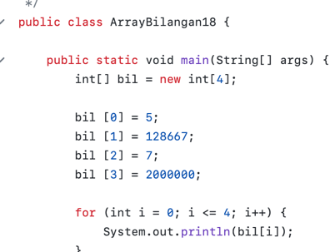

Pertanyaan

1. Ubah statement pada langkah nomor 5 menjadi seperti berikut ini:

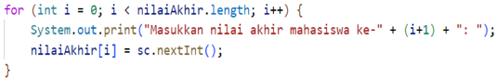

Jalankan program. Apakah terjadi perubahan? Mengapa demikian?

* 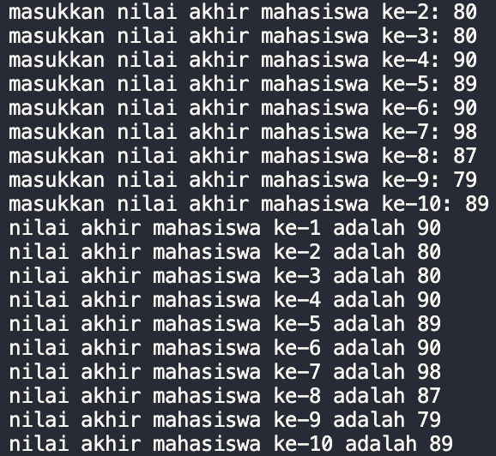
* tidak terjadi perubahan, fungsi dari array.length itu untuk mengambil Panjang array nya,jadi perulangan akan dilakukan sebanyak Isi array nya

1. Apa yang dimaksud dengan kondisi: i < nilaiAkhir.length ?

* kondisi dimana array akan menampilkan outrput sebanyak isi array

1. Ubah statement pada langkah nomor 6 menjadi seperti berikut sehingga program hanya menampilkan nilai mahasiswa yang lulus saja (yaitu mahasiswa yang memiliki nilai > 70):

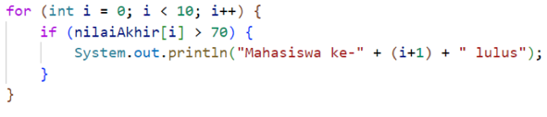

Jalankan program dan jelaskan alur program!

* 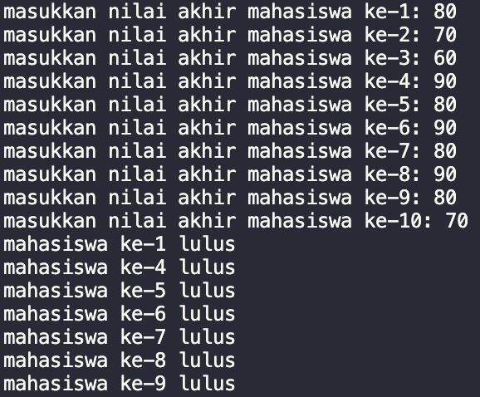
* alur: ketika mahasiswa nilainya < 70 maka mereka tidak akan lulus namun program yang dijalankan masih belum menampilkan yang belum lulus

1. Modifikasi program agar menampilkan status kelulusan semua mahasiswa berdasarkan nilai, yaitu dengan menampilkan statumana mahasiswa yang lulus dan tidak lulus, seperti ilustrasi output berikut:

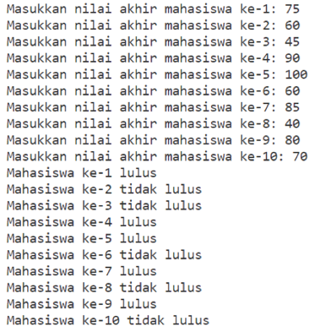

1. Commit dan push kode program ke github

* 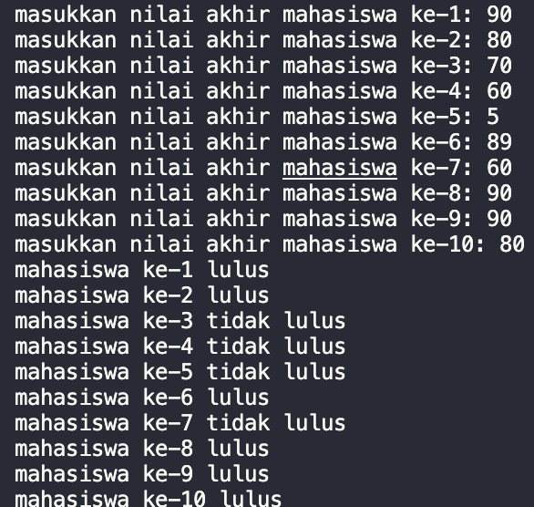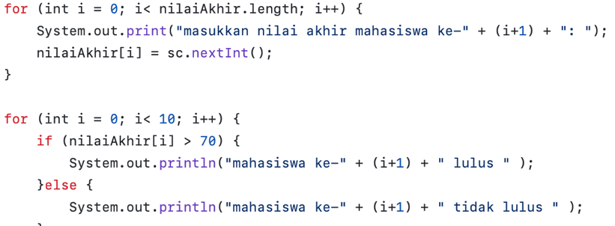

1. Modifikasi kode program untuk menampilkan nilai rata-rata, tertinggi dan terendah serta jumlah mahasiswa yang lulus dan tidak lulus.

* 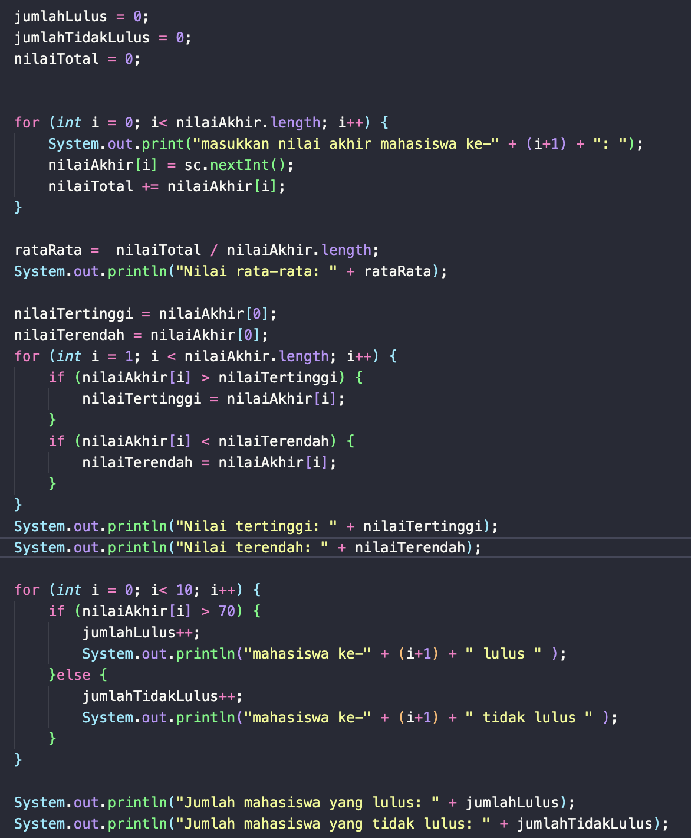

1. Commit dan push kode program ke github

* . 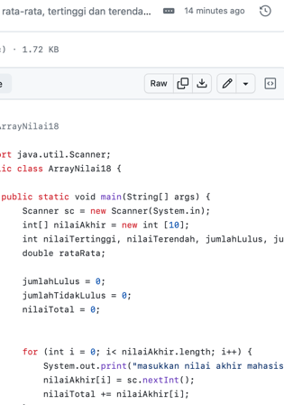

Pertanyaan

1. Jelaskan maksud dari statement break; pada baris ke-11 kode program percobaan 4 di atas.

* fungsi break adalah mengakhiri sebuah eksekusi dalam statement

1. Modifikasi kode program pada percobaan 4 di atas sehingga program dapat menerima input berupa banyaknya elemen array, isi array, dan key yang ingin dicari. Lalu cetak ke layar indeks posisi elemen dari key yang dicari. Contoh hasil program: 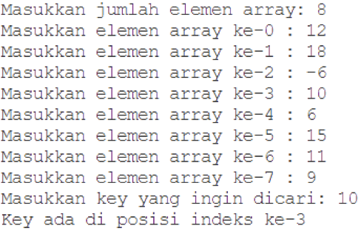

* 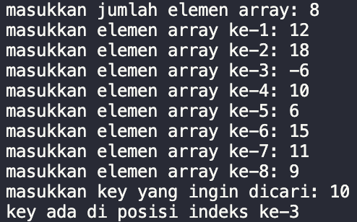

3. Modifikasi program pada percobaan 4 di atas, sehingga program akan memberikan pesan "key tidak ditemukan" jika key tidak ada di dalam array. Contoh tampilan program sebagai berikut:

* 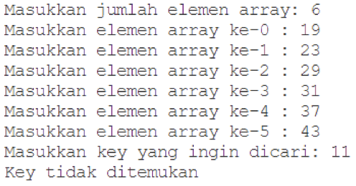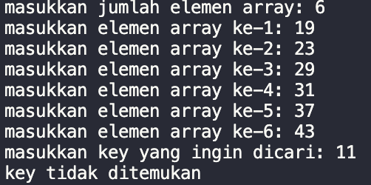

1. Commit kode program

* 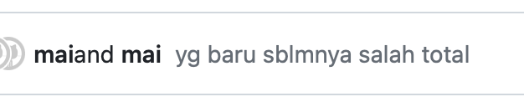
* 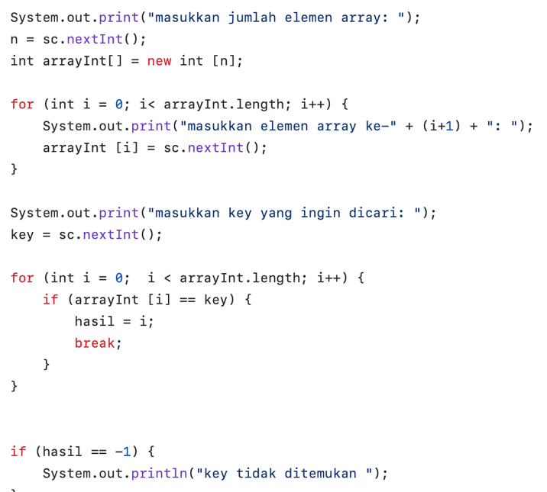

1. Modifikasi kode program untuk menampilkan semua posisi indeks yang elemennya sesuai dengan key yang dicari (tidak hanya indeks yang pertama ditemukan saja)

* 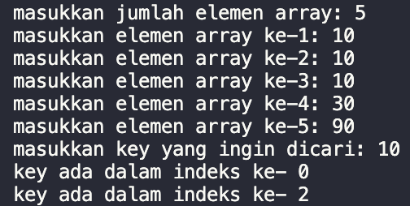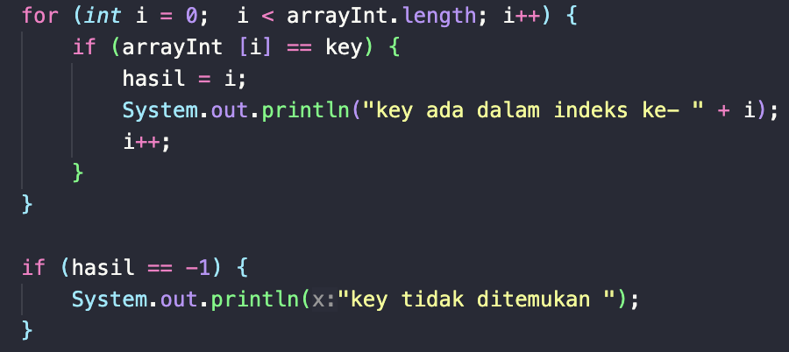

1. Commit dan push kode program ke github

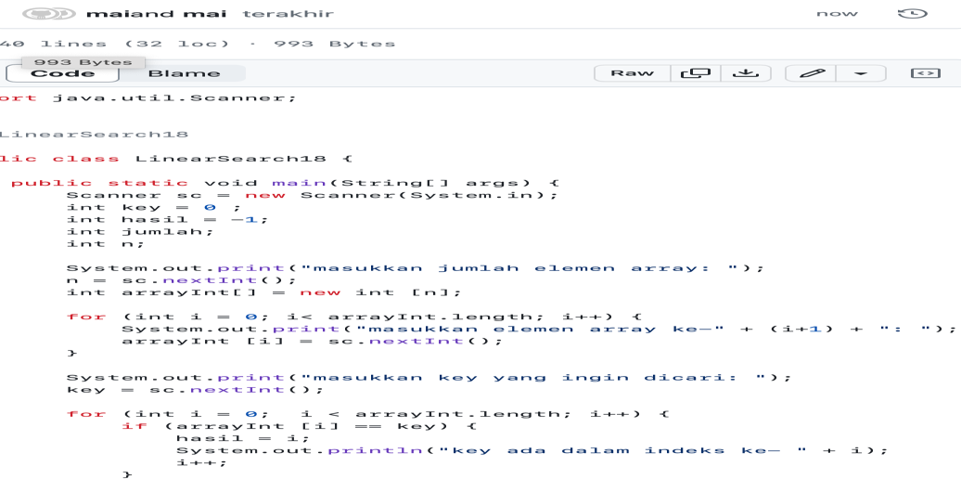

3. Tugas Individu Waktu pengerjaan: 60 menit Implementasikan ke dalam kode program Latihan Individu No 1 dan 2 dari Tugas Dasar Pemrograman

**latihan individu no.1**

/**

* salinNilaiArray

*/

public class salinNilaiArray {

public static *void* main(String[] *args*) {

*int* arraySatu[] = {1,2,3,4,5,6,7};

*int* arrayDua[] = **new** *int*[arraySatu.length];

*int* i;

System.out.println("Array Kesatu = ");

for(i= 0; i< arraySatu.length; i++) {

System.out.println(arraySatu[i]+ " ");

arrayDua[i] = arraySatu[i];

}

System.out.println("array kedua = ");

for(i = 0; i < arrayDua.length; i++) {

System.out.println(arrayDua[i] + " ");

}

}

}

**latihan individu no.2**

import java.util.Scanner;

public class arrayReverse {

public static *void* main(String[] *args*) {

Scanner scanner = **new** Scanner(System.in);

*int*[] array = **new** *int*[10];

System.out.println("Masukkan 10 elemen array:");

for (*int* i = 0; i < 10; i++) {

System.out.print("Elemen ke-" + (i + 1) + ": ");

array[i] = scanner.nextInt();

}

System.out.println("Elemen-elemen array secara terbalik:");

for (*int* i = 9; i >= 0; i--) {

System.out.print(array[i] + " ");

}

}

}

4. Tugas Kelompok Waktu pengerjaan: 120 menit • Diskusikan dengan kelompok Anda terkait array yang diperlukan dalam final project. Implementasikan ke dalam kode program

System.out.println("Daftar Obat dalam Keranjang:");

for(*int* i = 0; i < indexKeranjang; i++){

System.out.println((i+1) + ". " + keranjang[i]);

}

System.out.println("Apakah Anda ingin mencari item di keranjang? (ya/tidak): ");

String searchChoice = input.nextLine();

if(searchChoice.equalsIgnoreCase("ya")){

System.out.print("Masukkan nama obat yang ingin Anda cari: ");

String cariObat = input.nextLine();

*int* indexing = 0;

for (*int* i=0; i < keranjang.length; i++) {

if (cariObat==keranjang[i]) {

indexing=i;

break;

}

}

System.out.println("Obat "+cariObat+" Terdapat di Index "+indexing);

}

• Push dan commit hasil kode program Anda ke repository github project Anda. • Catatan: tugas hanya boleh menerapkan materi dari pertemuan 1 hingga pertemuan 9.

